Урок №24

Инфляция. Виды, причины и последствия инфляции. Антиинфляционные меры. Основы денежной политики государства.

Предмет: экономика.
Класс: 10.
Дата: 01.03.2012 г.
Учитель: Хаматгалеев Э. Р.

Цель – рассмотреть виды, причины, последствия инфляции; познакомиться с основными типами и принципами денежно-кредитной (монетарной) политики государства.

Тип урока: изучение нового материала.

План урока

- Факторы формирования величины денежной массы.
- Причины и виды инфляции.
- Измерение инфляции.
- Влияние инфляции на перераспределение дохода.
- Модели инфляции.
- Антиинфляционные меры.
- Инструменты кредитно-денежной (монетарной) политики, осуществляемой Центральным банком.
- Дешёвые и дорогие деньги.
- Эффективность кредитно-денежной политики.

- Вводная беседа.

- Приветствие.
- Контроль численного состава обучающихся на уроке.
- Сообщение темы и цели урока.
- Беседа по вопросам:

- В чём заключаются основные преимущества и недостатки паевых инвестиционных фондов.
- Охарактеризуйте пенсионную систему современной России.
- Где гражданам выгоднее хранить пенсионные накопления: в ПФР или в НПФ?
- В чём заключается деятельность страховой компании.

- Беседа по плану урока.

Если бы все цены и доходы росли в равной мере, то никто бы не пострадал. Но этот рост не одинаков. Многие теряют, и лишь немногие выигрывают.

Ирвинг Фишер

Факторы формирования величины денежной массы

Каждая денежная единица несёт на себе обозначение своего номинала (например, 5 тысяч рублей). Сумма номиналов всех наличных денежных знаков, а также сумма денежных средств, которые принадлежат гражданам, фирмам и государству, но существуют в безналичной форме, называются денежной массой станы (в экономической науке существуют более строгие и различные определения денежной массы, но мы пока ограничимся приведённым выше).
Денежная масса – сумма денег, которой граждане, фирмы и государственные организации страны владеют и которую используют для расчётов и в качестве сбережений.
Сколь велика должна быть эта денежная масса, сколько денег надо выпустить в обращение?
Этот вопрос издавна занимал умы учёных и государственных деятелей. Многие из них считали, что, чем в стране больше денег, тем лучше. Это-де позволит наиболее полно использовать все имеющиеся ресурсы и тем самым ускорит путь к повышению благосостояния всей нации.
Вероятно, любой из нас также приветствовал бы получение как можно большей суммы денег. Но действительно ли простое увеличение общей суммы обращающихся в стране денег прямо ведёт к росту её богатства?
К сожалению, не всё так просто. Длительный опыт использования денег помог людям понять, что существуют объективные факторы формирования денежной массы.
Поскольку деньги предназначены, прежде всего, для обеспечения нужд торговли, то именно потребности торговли прямо влияют на объём денежной массы. Первые два фактора формирования денежной массы:
  - объём продающихся на рынках этой страны товаров и
  - их цены (определяемые, как мы уже знаем, соотношениями спроса и предложения).
Раз предложение товаров и цены уже сформировались, то очевидно, что для технического обеспечения торговли необходима соответствующая масса денежных знаков. Иными словами, денег в стране должно быть достаточно для бесперебойного осуществления торговых сделок по сложившимся ценам.
Но в результате торговли деньги постоянно переходят от одного владельца к другому. Это означает, что каждый денежный знак успевает в течение фиксированного периода времени (дня, месяца, года) «поучаствовать» во многих платёжных операциях.
Допустим, что утром на рынке вы отдали за покупку купюру в 10 тыс. руб. Во второй половине дня продавец на рынке расплатился этой купюрой в ресторане за свой обед. А владелец ресторана отдал всё ту же купюру продавцу цветов за букеты для украшения зала. Следовательно, в течение одного и того же дня одна купюра в 10 тыс. руб. обеспечила осуществление сделок на 30 тыс. руб., для чего потребовались бы три аналогичные купюры, если бы их путь обрывался после каждой сделки.
Но путь денежных средств не обрывается после каждой сделки, а значит, стране реально нужна денежная сумма, значительно меньшая по номиналу, чем общий объём сделок. Таким образом, третий фактор формирования потребной и достаточной для страны массы денег – скорость обращения денег.
Скорость обращения денег – число раз, которое каждая денежная единица участвовала в течение года в обеспечении любых сделок.
Посчитаем-подумаем. Как определить, сколько раз каждый денежный знак в течение года меняет своего владельца? Ведь за каждым рублём не уследишь, а судьбы у них разные. Один так и скачет от владельца к владельцу, а второй попал в детскую копилку или в коллекцию нумизмата (собирателя денежных знаков) и лежит там неподвижно десятилетиями.
И всё же экономисты научились рассчитывать, хотя, конечно, только в среднем, скорость обращения денег для всей их массы, обращавшейся в стране в течение года.
Для расчёта надо просто разделить общую стоимость всех товаров, проданных в стране в течение года, на количество денег, находившихся в обращении по сведениям национального банка.
Например, допустим, что в какой-то стране за год было продано товаров и услуг на 10 млн. фунтов, а в обращении находилось 2 млн. фунтов. Делим 10 на 2 и получаем, что в течение года каждый фунт в среднем обернулся 5 раз, то есть участвовал в покупке и продаже товаров именно это количество раз. Если при этом в стране с наличными деньгами был полный порядок, то можно предположить, что эта скорость обращения денег для данной страны нормальна и её нужно поддерживать и в будущем.
По динамике скорости обращения денег можно сделать вывод о состоянии всей экономики страны. Если она развивается устойчиво и её денежное хозяйство хорошо управляется, то скорость обращения денег будет колебаться незначительно. Например, на протяжении 1980-1986 гг. скорость обращения денег колебалась: в Японии – между 1,01 и 1,2; в ФРГ – между 8,9 и 9,6; в США – между 1,24 и 1,45. Диапазон колебаний, как нетрудно подсчитать, весьма узкий – 20%, хотя абсолютные значения скорости обращения денег весьма различаются по странам, отражая исторически сложившиеся традиции денежного обращения.
Напротив, в Великобритании, экономика которой переживала большие трудности, скорость обращения денег изменилась за те же годы очень заметно: с 3,9 до 1,1. Правда, это изменение имело довольно устойчивую тенденцию к снижению скорости обращения.
Та же картина характерна и для России, переживающей трудный процесс воссоздания рыночной экономической системы. Как хорошо видно на рис. 6-1, начало в 1992 г. радикальных изменений в организации хозяйственной жизни сразу же вызвало резкое увеличение скорости обращения денег. Деньги как бы побежали по «кровеносным сосудам экономики» со скоростью куда большей, чем была присуща хозяйству в условиях командной системы. В результате всего за два года (1993-1994 гг.) скорость обращения денег возросла в 3,14 раза.

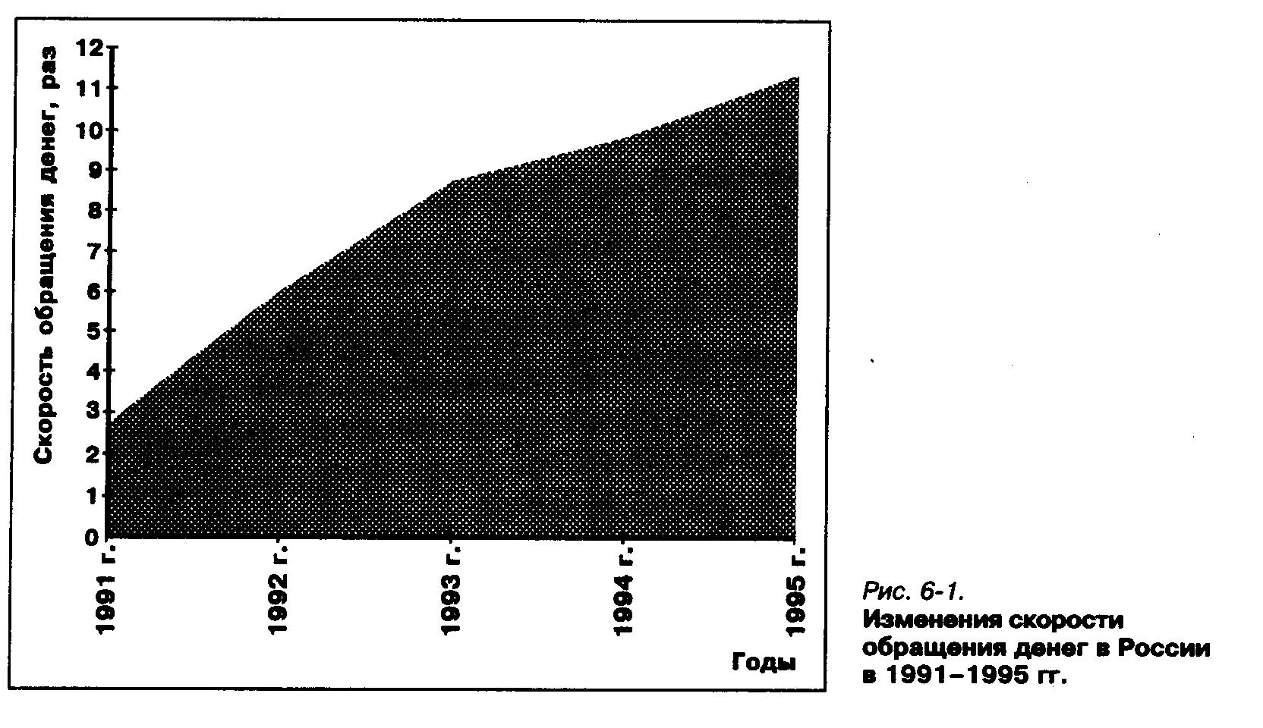

Выяснив все три фактора, влияющие на общее количество денег (наличных и безналичных), необходимое стране для нормальной организации экономической жизни, мы теперь без труда поймём смысл закона обмена, сформулированного американским учёным Ирвингом Фишером. Он заключается в том, что количество денег, обращающихся в стране, должно точно соответствовать объёму торговых сделок за год и достигнутой скорости обращения местной валюты. Скорость эта вполне поддаётся управлению и зависит от работы банковской системы страны и от уровня технического оснащения учреждений, которые участвуют в денежных операциях. Чем выше техническое оснащение банков, чем шире они используют современные компьютеры и спутниковые линии связи, тем быстрее оборачиваются деньги и тем меньше их надо для нормального функционирования хозяйства.

Закон обмена может быть записан как уравнение следующего вида:

M х V = P х Q,

где:
M – средняя масса денег, которая необходима стране для обеспечения нормального денежного обращения;
P – средние цены товаров и услуг, продававшихся в стране в течение данного года;
Q – объём товаров и услуг, продававшихся в стране в течение данного года;
V – скорость обращения денег (среднее число оборотов денег, число раз за год).
Это уравнение позволяет понять реальные зависимости, определяющие состояние денежной системы любой страны.
Так, если в стране растут цены, то даже при неизменном объёме производства и той же скорости обращения денег масса денег в обращении должна быть увеличена. Если же деньги начинают обращаться быстрее, а цены и объёмы производства не возрастают, то страна может обойтись меньшим количеством денег.
Если в стране требования закона обмена нарушаются, то платой за это обычно становится рост цен.

- Какие факторы определяют нужную стране массу денег?
- Как рассчитывается скорость обращения денег?
- Что произойдёт в стране с ценами, если в обращение будет выпущено слишком много денег?

Причины и виды инфляции

Познакомившись с законом Фишера, можно понять механизмы той «революции цен», о которой говорится в исторической вставке «Виноват ли Колумб в «революции цен»?»
Страницы экономической истории человечества. Виноват ли Колумб в «революции цен»? Как ни хороши серебро и золото в качестве денежных товаров, но и они не страхуют людей от проблем, а однажды даже стали причиной крупных потрясений в жизни европейцев.
Пятнадцатый век вошёл в историю человечества как эпоха крупнейших географических открытий. Уже в самом конце этого века, в 1492 г., Христофор Колумб открыл Америку, и началось освоение новых богатейших колоний. Из-за океана в Европу хлынул огромный поток золота и серебра. На протяжении XVI в. количество золота в европейских странах увеличилось с 550 до 1192 тыс. т, то есть более чем в 2 раза. Серебра же в Европе стало больше в 3 раза – его количество возросло с 7 до 21,4 млн. т.
Но вскоре европейцы обнаружили, что заморское золото как будто несло в себе проклятие тех индейцев, у которых его отобрали или которых заставили каторжным трудом добывать золото в подземных рудниках. С увеличением добычи золота оно дешевеет, и это нарушает прежние пропорции обмена монет на товары, условия производства которых почти не изменились. В итоге цены всех товаров резко возросли. Этот рост был столь быстрым, что навсегда вошёл в историю Европы под названием «революция цен».
«Революция цен» охватила все товары – и сельскохозяйственные, и промышленные – и привела к обнищанию большинства европейцев. Ещё больше разбогатели лишь купцы да владельцы золотых рудников в колониях.
Любопытно, что наиболее разрушительное воздействие «революция цен» оказала на страны, которые были лидерами в завоевании колоний, - Испанию и Португалию. Именно через эти страны и хлынул в Европу поток награбленного золота, но именно они и пострадали от него в наибольшей мере, не разбогатев, а, наоборот, обнищав. Именно в Испании цены повысились в наибольшей мере – в 4,5 раза, и из-за этого многие товары стали настолько дорогими, что потеряли конкурентоспособность. Следствием же этого стал упадок промышленности и торговли, что надолго погрузило Испанию в бедность, сделав её нищей окраиной Европы.
Легко доставшееся Испании и Португалии золото утекло как песок сквозь пальцы. Поневоле вспоминается пушкинский пересказ теории Адама Смита, что для богатства государства нужно не золото, а простой продукт – результат труда крепкой промышленности и устойчивого сельского хозяйства.
Что же произошло в европейских странах, когда туда хлынуло потоком золото из американских колоний? Поскольку золото было денежным товаром, то это означало резкий рост величины М – массы денег. Но при этом не изменились ни Q – количество реально созданных европейцами товаров и услуг, ни V – скорость обращения денег.
Значит, равенство правой и левой частей уравнения Фишера могло быть восстановлено только за счёт соответствующего скачка цен (Р). Именно это и произошло в потрясённой Европе, где ранее цены веками были почти неизменны и общеизвестны. Недаром же именно в европейском коммерческом праве родилось понятие о «справедливой цене». Его творцы исходили из того, что цена, которую заслуживает данный товар, очевидна: ведь её знали ещё деды и прадеды.
Увы, на смену стабильным веками ценам пришли периоды общего повышения цен. Они получили название инфляции (от латинского inflatio – вздутие).
Инфляция – процесс повышения общего уровня цен в стране.
Сегодня это слово – одно из наиболее часто употребляемых на страницах прессы: в XX в. инфляция стала общим бедствием большинства стран мира.
Конечно, попадание страны в полосу инфляции не означает, что дорожают одновременно все продающиеся товары. Некоторые из них, например, не пользующиеся спросом или только внедряющиеся на рынок, могут и дешеветь. И всё же в период инфляции дорожает подавляющее большинство товаров и приходится говорить о падении покупательной способности денег.
Покупательная способность денег – объём благ и услуг, который может быть приобретён на некоторое количество денег в данный момент времени.
Например, если 1 кг мяса стоит 11 тыс. руб., то можно сказать, что в период действия этой цены покупательная способность 100 тыс. руб. равна 9,09 кг мяса (это не значит, конечно, что мы не можем выразить покупательную способность денег и через другие товары или их набор).
Изменения покупательной способности денег оценивается с помощью простой формулы:

И_{псд} = 1 / И_{ц},

где:
И_{псд} – индекс покупательной способности денег;
И_{ц} – индекс цен, то есть специальный показатель, характеризующий, насколько цены повысились по сравнению с предшествующим годом.
Например, если за год цены в стране возросли на 70%, (индекс цен = 1,700), то мы можем рассчитать, что в результате этого покупательная способность денег упала более чем на 40% и составит лишь 58,8% (1/1,700) от той, которая существовала на начало года.
Что вызывает инфляцию, каковы её причины и можно ли её устранить?
Эти вопросы на протяжении, пожалуй, всего XX в. были в центре внимания экономической науки. Поначалу причиной инфляции считали повсеместный переход к бумажным деньгам.
Обосновывалось это тем, что, пока деньгами были золотые монеты, количество денег в обращении жёстко зависело от золотого запаса страны. А значит, вроде бы нельзя было напечатать «пустые», то есть не обеспеченные золотом, деньги. Правда, история полна примеров «порчи денег», когда короли и императоры жульнически выпускали неполновесные монеты, увеличивая свои доходы.
Да и во времена золотых денежных систем вспышки инфляции случались. Примером служит «Колумбова революция цен», о которой мы говорили выше.
И, тем не менее, как хорошо видно на рис. 6-2, отказ от «золотого стандарта», от привязки денег к золоту, действительно стал началом неуклонного обесценения денег и вызванного этим роста цен (в данном случае в Англии).

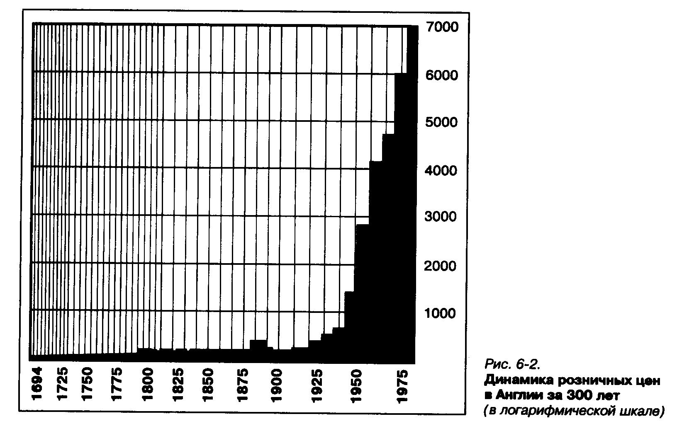
Главный аргумент против бумажных денег состоял в том, что такие деньги правительства, которым вечно не хватает средств, могут напечатать в любом количестве. А появление в обращении денег, которые не обеспечены реальным золотом или ценными товарами, и порождает инфляцию.
Конечно, определённый резон в этом утверждении есть. Наглядным примером служит история Германии. После Первой мировой войны здесь разыгралась бешеная инфляция: цены за 1920-1923 гг. возросли в триллион раз, а денежная масса составила 496 квинтиллионов марок! И виновато в этом, в значительной мере, было правительство страны. Оно пыталось вытащить страну из разрухи, заставляя Центральный банк выпускать всё больше денежных знаков.
Однако даже после того, как во многих странах эмиссия денег была взята под строгий контроль парламентов, инфляция не исчезла. И тогда экономическая наука взялась за более глубокие исследования и установила, что у инфляции есть несколько причин и сама инфляция бывает разной.
Бывает инфляция спроса, когда люди, коммерческие фирмы и правительство в силу обстоятельств тратят больше денег, чем стоят производимые страной товары. Иными словами, спрос в целом оказывается больше суммарного предложения товаров, а это неизбежно ведёт к росту цен. В данном случае – к росту общего уровня цен, то есть к инфляции. Эту ситуацию экономисты любят описывать фразой: «Слишком много денег охотится за слишком малым количеством товаров» (рис. 6-3).

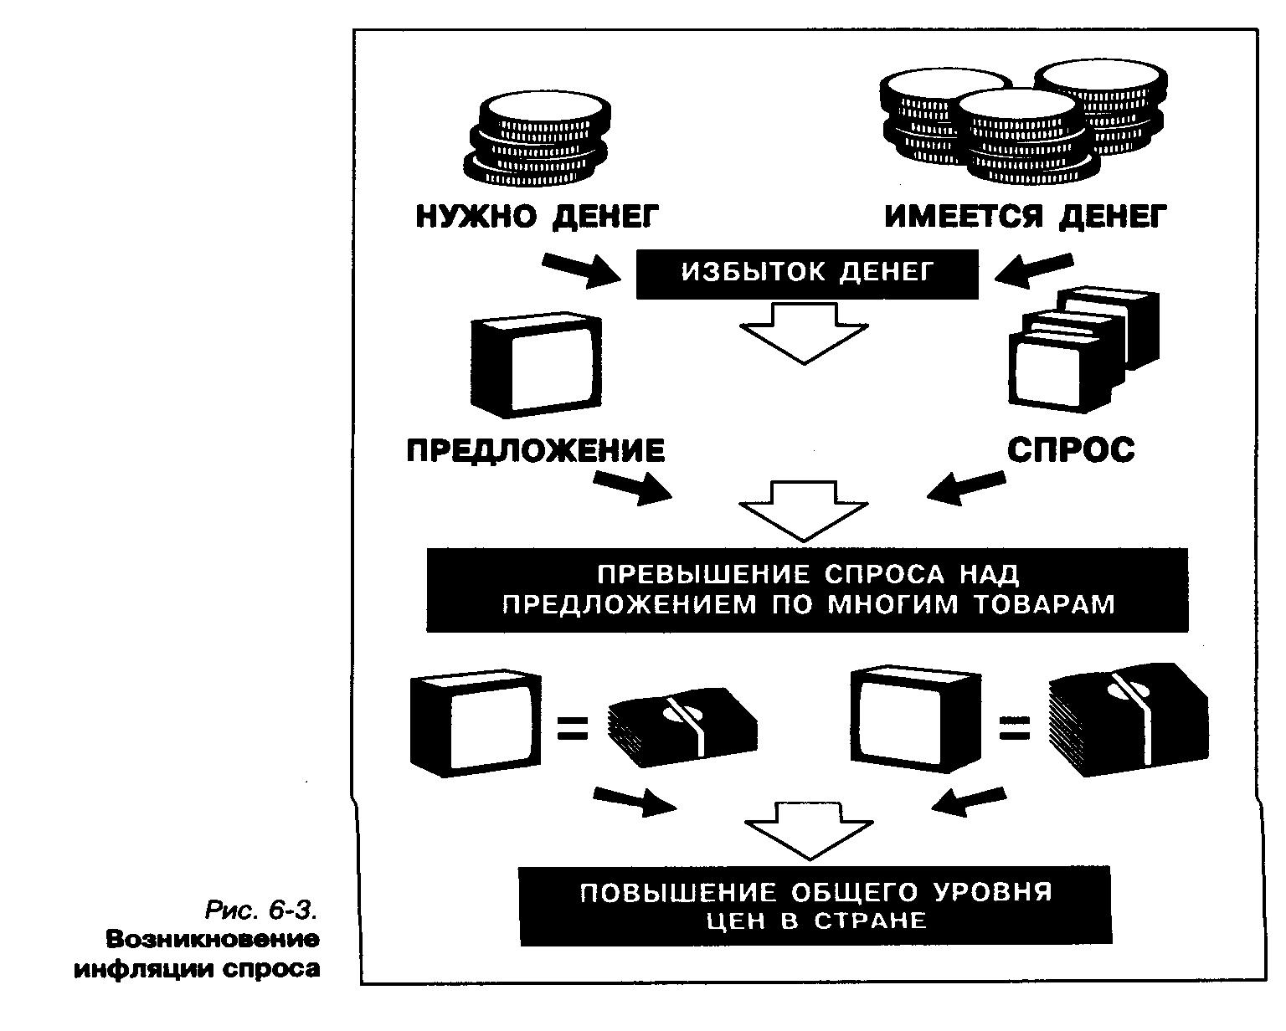
Инфляция спроса хорошо известна и в нашей стране. Она сохранялась здесь на протяжении всего периода существования планово-командной системы. Вот только её проявления были особыми.
Поскольку все цены жёстко фиксировались государством, то избыточные деньги не могли вызвать удорожания товаров напрямую. И потому здесь инфляция приобрела форму роста неудовлетворённого спроса.
Проще говоря, она вылилась в СССР в постоянную дефицитность почти всех товаров, о которой мы говорили в предыдущей главе.
Не менее грозна инфляция затрат, когда цены растут в силу удорожания покупных ресурсов для производства потребительских товаров. Нагляднее всего такую спираль «цены-затраты» можно увидеть на примере связки «розничные цены – заработная плата» (рис. 6-4).

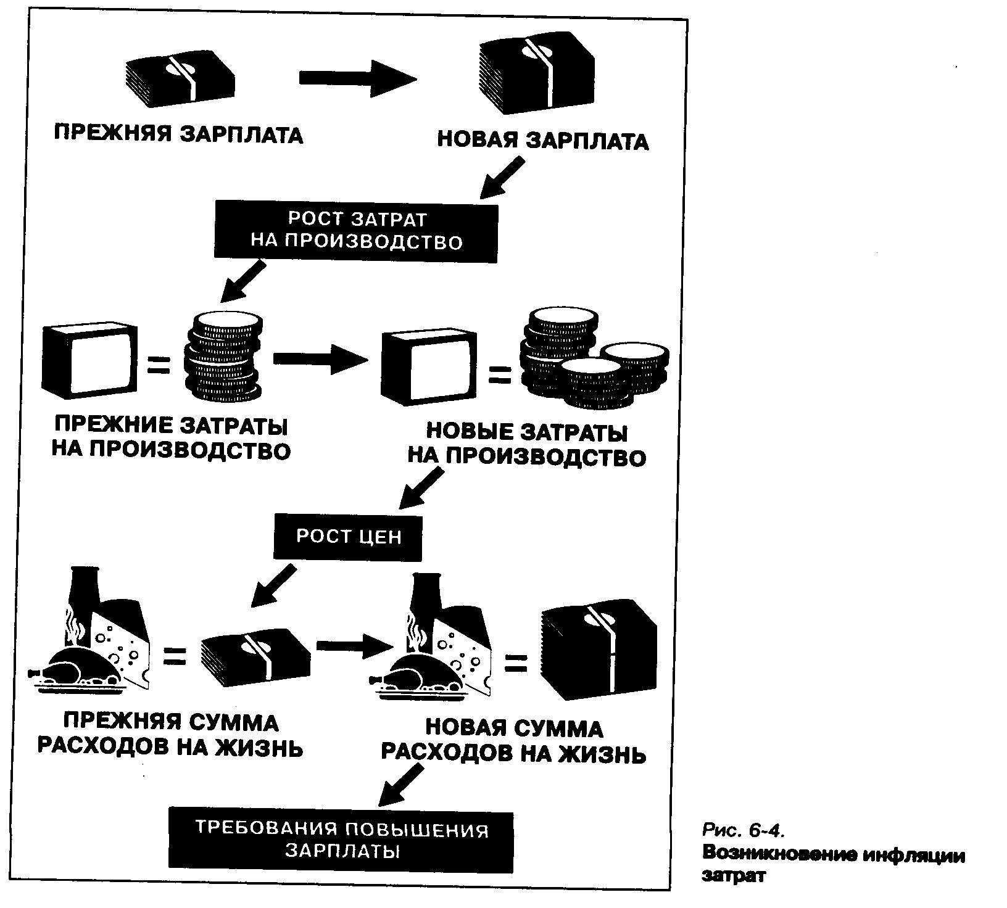

Если розничные цены повышаются, то покупательная способность заработной платы падает и под давлением работников её приходится повышать. Это вызывает, в свою очередь, рост затрат на производство потребительских товаров. Компенсировать такой рост затрат приходится новым повышением цен. В итоге рост цен становится как бы самоподдерживающимся и его темпы неуклонно повышаются.
Наряду с ростом заработной платы, опережающим повышение производительности труда, причиной инфляции издержек нередко становится удорожание материалов или энергии, опережающее темпы внедрения ресурсосберегающих технологий производства.
Понятно, что инфляция – явление неприятное и, сталкиваясь с очередным повышением цен, никто радости не испытывает. Но разве нельзя приспособиться и нормально жить при инфляции? Почему экономисты так ратуют за жёсткие меры её подавления? Почему они считают, что инфляция – явление не только неприятное, но и просто опасное для страны? В чём причина такой озабоченности?
Дело в том, что инфляцию крайне трудно держать под контролем. А когда она из-под контроля вырывается, то может перерасти в гиперинфляцию.
Гиперинфляция – ситуация в экономике, когда рост общего уровня цен в стране в течение месяца превышает 50% или когда цены за год повышаются на 1000%.
Примерами стран, переживших в нашем веке гиперинфляцию, являются Германия, в которой в 20-е годы цены росли на 10% за час, и Боливия середины 80-х годов, где общий уровень цен повысился за год более чем в 80 раз!
Весь огромный инфляционный опыт XX в. показывает: страна, попавшая в полосу гиперинфляции, обречена на тяжелейшие социальные и политические беды.
Дело в том, что гиперинфляция для экономики так же опасна, как СПИД для человека. И такое сравнение не просто желание найти образ поярче.
Здесь действительно есть большое сходство. Ведь СПИД сам по себе человека не убивает. Он лишь разрушает важнейшую систему организма – иммунную, делая человека беззащитным перед другими болезнями, которые и становятся непосредственной причиной смерти.
Точно так же гиперинфляция не уничтожает экономику саму по себе. Страна может некоторое время жить и в такой ситуации. Но инфляция разрушает важнейшие механизмы экономики, необходимые для её нормального функционирования сегодня и развития в будущем. Мы имеем в виду механизмы торговли, сбережения денег и их вложения (инвестирования) в развитие экономики.
Инвестирование – направление денег на приобретение дополнительного капитала.
Трудности в осуществлении торговли при гиперинфляции связаны с тем, что никакие торговые сделки не могут по скорости догнать рост цен. И пока товар продаётся, затраты на получение (производство) следующей его партии возрастают настолько, что полученной выручки на их покрытие уже не хватает. Выгоднее становится не продавать товары за быстро обесценивающиеся деньги, а напрямую менять их на другие товары. На смену нормальной торговле приходит бартер со всеми его недостатками.
Умирание сбережений происходит также по вполне понятным причинам.
Посчитаем-подумаем. Чтобы понять, в чём тут дело, проанализируем конкретный пример. Допустим, что в июне 1991 г. вы одолжили знакомому 1 тыс. руб. на год, запросив с него плату за пользование этими деньгами на уровне ставки по сберегательному вкладу в банке (3% в год).
Но со 2 января 1992 г. в России было разрешено свободное ценообразование, и цены резко прыгнули вверх. К июню они были выше, чем в декабре 1991 г., в 13 раз!
Ваш должник 1 июля 1992 г. честно вернул вам 1030 руб. (1000 руб. основного долга плюс 30 руб. процентного дохода). Но из-за такого роста цен на 1 тыс. руб. купить теперь можно в 13 раз меньше. Иными словами, вы получили денежную сумму, реальная покупательная способность которой в ценах 1991 г. равна лишь 79,23 руб. (1030/13). Остальное – 920,77 руб. – сожгла инфляция. Вы проиграли – ваш знакомый выиграл: в долг он брал рубли более ценные, чем отдавал. При этом собрать деньги для возврата долга ему было легче, чем вам накопить их к лету 1991 г.: вслед за ценами прыгнули и заработки, поэтому заработать ту же по абсолютной величине сумму денег требовало куда меньше усилий.
Но если люди и фирмы не делают сбережений, а тратят все полученные доходы немедленно, то они не могут скопить крупные суммы, необходимые для покупок дорогостоящих товаров личного или производственного назначения. Значит, становится практически невозможно осуществлять коммерческие инвестиции, например, строить новые предприятия или менять устаревшее или изношенное оборудование на действующих заводах.
Поэтому при высокой инфляции и тем более при гиперинфляции предприятия и коммерческие организации не могут найти деньги для реализации долгосрочных и крупных проектов. Им либо вообще не дают денег надолго (в 1992-1994 гг. российские банки почти не одалживали денег на срок более трёх месяцев), либо требуют за пользование деньгами такую высокую плату, которая заёмщикам не по карману.
Из-за этого предприятия и фирмы лишаются возможности занять деньги на поддержание оборудования в хорошем состоянии и его обновление, а также на освоение новой продукции или расширение масштабов своей деятельности. Торговля и производство продолжают разрушаться и дальше.
Страна проедает своё будущее, уничтожая основу нормального развития экономики.
Именно такая ситуация сложилась в России в первой половине 90-х годов. Страна столкнулась с тяжелейшим инвестиционным голодом. Для спасения промышленности и других отраслей экономики необходимо было как можно скорее подавить инфляцию до умеренного уровня и создать условия для возрождения инвестирования.
Правительству России на это потребовалось почти два года (с конца 1994 г. по лето 1996 г.). Поскольку период активного подавления инфляции часто сопровождается спадом производства и другими тяжёлыми экономическими последствиями, в России следствием антиинфляционной политики стал, в частности, затяжной кризис банковской системы.
Многие банки, привыкшие работать в условиях растущих цен и денежных потоков, не сумели вовремя перестроиться в связи со снижающейся инфляцией и «сели на мель». Эти банки не смогли расплатиться по своим обязательствам и разорились, лишив многие семьи и фирмы их сбережений.
Самостоятельной причиной инфляции могут быть инфляционные ожидания. Инфляция, как и экономические циклы, сильно зависит от человеческой психологии. Если покупатели ожидают, что инфляция будет продолжаться, они спешат накупить товары впрок, создать запасы, потратить сбережения. Это ещё более увеличивает спрос и разгоняет инфляцию. Продавцы же в ожидании инфляции заранее повышают цены. Если не убедить людей, что рост цен в будущем прекратится, победить инфляцию практически невозможно.
Таким образом, экономисты различают три типа инфляции:
- Инфляция спроса – это когда избыточный совокупный спрос приводит к завышенным ценам на постоянный реальный объём продукции.
- Инфляция издержек, или уменьшение совокупного предложения, - это результат изменений издержек и совокупного предложения на рынке.
- Инфляция, вызванная нарушением механизма предложения или обусловленная ростом издержек. Она является следствием увеличения издержек производства, а следовательно, и цен, связанных с внезапным, непредвиденным увеличением стоимости сырья или затрат на энергию. Примером может служить значительное повышение цен на импортируемую нефть. Если цены на энергию возрастают, то увеличиваются также издержки производства и транспортировки всей продукции в экономике. Это приводит к быстрому росту инфляции, обусловленной увеличением издержек.

Экономика в лицах. Владимир Тарновский. Разрушение денежной системы России началось ещё во время первой мировой войны. Внесло свой вклад в подрыв рубля и Временное правительство. Но особенно мощный денежный поток обрушился на страну после прихода к власти большевиков. В разрушаемой гражданской войной стране никому не было дела до законов денежного обращения, а армии и чиновникам надо было платить немедленно.
Сначала (1916-1917 гг.) денежная масса росла даже несколько быстрее, чем цены. Но потом спираль инфляции раскрутилась и погнала цены вверх фантастически быстро, намного быстрее, чем росла масса денег в обращении. В стране сформировалась самоподдерживающаяся инфляция, а инфляционная психология стала главенствующей.
В результате деньги стали терять вообще какое-либо значение в товарообмене и их место, как в старину, заняли другие «денежные» товары. На крупнейшем «чёрном» рынке Москвы – Сухаревке за соль или печёный хлеб можно было выменять практически любой товар. При этом наряду с рублями в стране использовалось ещё… 2200 различных денежных знаков: от царских золотых монет до японской иены.
Задача возрождения нормальной денежной системы была настолько головоломной, что новые власти России были вынуждены обратиться к экспертам.
Один из них – Владимир Васильевич Тарновский (1872-?), потомственный дворянин, крупный банкир дореволюционной России, миллионер, директор Сибирского торгового банка в Петербурге. С начала первой мировой войны он добровольно пошёл в армию, чудом уцелел в страшных боях, но через восемь месяцев был демобилизован по болезни. Тарновский не принял революцию, но эмигрировать из страны не пожелал, хотя большевики три года не допускали его ни к какой работе в банковской системе, и он работал простым курьером на железной дороге.
Тарновский предложил внешне парадоксальный путь – не укреплять уже выпускавшиеся государством деньги (совзнаки), а сделать ставку на выпуск нового вида денег, которые должны были вытеснить старые и оздоровить ситуацию в денежном мире. Конечно, введению новой устойчивой денежной единицы, должно было предшествовать устранение причин инфляции.
А главной такой причиной было то, что государство накачивало в экономику «пустые деньги» из-за необходимости покрывать свои огромные расходы. Поэтому начать пришлось с сокращения числа государственных служащих за 1921-1922 гг. в 12,5 раза!
Затем был произведён обмен денег по принципу: 1 новый рубль менялся на 10 тыс. руб. любых прежних выпусков. Теперь всё было готово к тому, чтобы и этот новый, но, всё же, ещё слабый, рубль заменить более крепкой денежной единицей. И в октябре 1922 г. правительство, наконец, приняло решение о выпуске нового денежного знака – червонца.
Червонцы были полностью обеспечены платиной, золотом, серебром, иностранной валютой и дефицитными товарами повышенного спроса. Поэтому их выпускали поначалу в небольшом количестве, и они сразу стали предметом громадного спроса со стороны населения, истосковавшегося по «настоящим» деньгам.
На «чёрном» рынке за 1 червонец давали 12,5 тыс. руб. прежними денежными знаками, то есть даже выше пропорции, официально установленной Госбанком (11,4 тыс. руб. за червонец).
Это пример того, что деньги – такой же товар, как и другие, а потому цена их вполне подчиняется игре спроса и предложения. Опираясь на червонец, государство быстро навело порядок в денежном хозяйстве страны и подавило инфляцию.
Судьба создателя червонца трагична: в 1929 г. Тарновского уволили без права на пенсию и пособие по безработице, а также без права работать в любых государственных учреждениях и предприятиях. Главной его «виной» было буржуазное происхождение и нестандартность мышления. Как и когда кончил свои дни создатель червонца, до сих пор не известно. Не сохранилась и его фотография.

Познакомившись с закономерностями денежного обращения и его «болезнями», мы можем теперь сформулировать следующий рецепт экономического благоразумия.

Рецепт шестой

Денежное обращение должно находиться под пристальным контролем государства, чтобы не развивалась инфляция.

- Как инфляция влияет на покупательную способность денег?
- Как изменилась покупательная способность денежных доходов населения, если за январь-август 1995 г. цены потребительских товаров возросли на 96%?
- Как связаны между собой инфляция, сбережения и инвестиции?

Измерение инфляции

Инфляция измеряется с помощью индекса цен. Индекс цен определяет их текущий уровень по отношению к базовому периоду. Темп инфляции для данного года можно вычислить следующим образом: вычесть индекс цен прошедшего года (1990) из индекса последующего года (1991), разделить эту разницу на индекс прошедшего года (1990), а затем умножить на 100%. Например, в 1990 г. индекс на потребительские товары был равен 130,7, а в 1991 г. – 136,2. Следовательно, темп инфляции для 1991 г. вычисляется следующим образом:
Темп инфляции = $\frac{\text{136},2−\text{130},7}{\text{130},7}×\text{100}\text{\%}$ = 4,2%.

Влияние инфляции на перераспределение дохода

В реальном мире ситуация гораздо сложнее. На практике трудно различить типы инфляции, не зная первичного источника, т. е. подлинной причины роста цен и зарплаты.
Большинство экономистов считает, что инфляция, обусловленная ростом издержек, и инфляция спроса отличаются друг от друга ещё в одном важном отношении. С одной стороны, инфляция спроса продолжается до тех пор, пока существуют чрезмерные общие расходы. С другой стороны, инфляция, обусловленная ростом издержек, автоматически сама себя ограничивает, т. е. либо постепенно исчезает, либо самоизлечивается. Это объясняется тем, что из-за уменьшения предложения реальный объём национального продукта и занятости сокращается, и это ограничивает дальнейшее увеличение издержек, порождая спад, а спад, в свою очередь, сдерживает дополнительное увеличение издержек.
Теперь попытаемся ответить на вопрос: как инфляция перераспределяет доходы?
Чтобы ответить на этот вопрос, важно понять разницу между денежным, или номинальным, доходом и реальным доходом. Денежный, или номинальный, доход – это количество рублей, которые человек получает в виде заработной платы, ренты, процентов или прибыли. Реальный доход определяется количеством товаров и услуг, которые можно купить на сумму номинального дохода. Если номинальный доход будет увеличиваться более быстрыми темпами, чем уровень цен, то реальный доход повысится. И, наоборот, если уровень цен будет расти быстрее, чем номинальный доход, то реальный доход уменьшится. Изменение реального дохода можно приблизительно выразить простой формулой:
Изменение реального дохода, (%) = Изменение номинального дохода, (%) – Изменение в уровне цен, (%).
Таким образом, если номинальный доход возрастёт на 10% в течение данного года, а уровень цен увеличится на 5% за тот же период, то реальный доход повысится приблизительно на 5%. И, наоборот, 5%-ное повышение номинального дохода при 10%-ной инфляции понизит реальный доход примерно на 5%.
Следует помнить, что сам факт инфляции – снижение покупательной способности денег, т. е. уменьшение количества товаров и услуг, которые можно купить на рубль, - не обязательно приводит к снижению личного реального дохода, или уровня жизни. Инфляция снижает покупательную способность денег; однако реальный доход, или уровень жизни, снизится только в том случае, если номинальный доход будет отставать от инфляции.
Инфляция сокращает доходы людей, которые получают относительно фиксированные номинальные доходы. Она делает их просто беднее, и, причём, с каждым днём. Иначе говорят, она перераспределяет доходы, уменьшая их у получателей фиксированных доходов и увеличивая их у других групп населения.
Примером являются пожилые люди, живущие на пенсию, которая обеспечивает фиксированный ежемесячный размер номинального дохода. Человек, ушедший на пенсию в 1995 г. и получавший по тем временам достаточную сумму, обнаруживает, что в 1999 г. покупательная способность его пенсии значительно сократилась.
От инфляции страдают те наёмные рабочие, которые работают в нерентабельных отраслях промышленности и лишены поддержки профсоюзов. В такой ситуации рост уровня цен обгонит рост их денежных доходов.
Люди, живущие на нефиксированные доходы, могут выиграть от инфляции.
Номинальные доходы таких семей могут обогнать уровень цен, или стоимость жизни, в результате чего их реальные доходы увеличатся. Рабочие, представленные профсоюзами, могут добиться, чтобы их номинальная зарплата шла в ногу с уровнем инфляции или опережала его.
Выигрыш от инфляции могут получить управляющие фирм, другие получатели прибылей.
Если цены на готовую продукцию будут расти быстрее, чем цены на ресурсы, то денежные поступления фирмы будут расти более быстрыми темпами, чем издержки. Поэтому некоторые доходы в виде прибыли будут обгонять растущую волну инфляции.
Инфляция негативно влияет на владельцев сбережений.
С ростом цен реальная стоимость, или покупательная способность, сбережений, отложенных на чёрный день, уменьшится. Во время инфляции уменьшается реальная стоимость срочных вкладов в банке, страховых полисов, ежегодной ренты и других бумажных активов с фиксированной стоимостью.
Инфляция перераспределяет доходы между дебиторами и кредиторами. В частности, непредвиденная инфляция приносит выгоду дебиторам (получателям ссуды) за счёт кредиторов (ссудодателей).
Предположим, вы берёте в банке 1000 долл., которые вы должны возвратить через два года. Если за этот период общий уровень цен увеличился в 2 раза, то 1000 долл. – это только половина покупательной способности первоначально взятой суммы. Вследствие инфляции за каждый доллар теперь можно будет купить только половину того, что могли вы купить в то время, когда брали ссуду. Когда цены растут, стоимость доллара падет. Таким образом, из-за инфляции получателю ссуды дают «дорогие» доллары, а он возмещает её «дешёвыми» долларами.
Инфляция облегчает федеральному правительству реальное бремя государственного долга.
Действительно, некоторые страны, такие, как Бразилия, когда-то настолько широко использовали инфляцию, чтобы уменьшить реальную стоимость своих долгов, что теперь кредиторы вынуждают их брать взаймы не в своей валюте, а в американских долларах или какой-нибудь другой относительно устойчивой валюте. Это не позволяет использовать инфляцию внутри страны, чтобы избежать «невыполнения обязательств» по долгам. Любая инфляция внутри страны приводит к уменьшению реальной стоимости её валюты, но не стоимости долга, который необходимо выплатить.
Последствия инфляции в сфере распределения были бы не такими тяжёлыми и даже устранимыми, если бы люди могли: 1) предвидеть инфляцию и 2) иметь возможность скорректировать свои номинальные доходы с учётом предстоящих изменений в уровне цен.
Например, профсоюзы могут настаивать на том, чтобы в трудовые договоры вносились поправки на рост стоимости жизни, автоматически корректирующие доходы рабочих с учётом инфляции.
Итак: 1) инфляция произвольно «облагает налогами» тех, кто получает относительно фиксированные денежные доходы и владельцев сбережений; 2) инфляция «субсидирует» тех, чьи денежные доходы меняются, и приносит выгоды получателям займов за счёт кредиторов. Наконец, сильно наказывает непредвиденная инфляция. И, наоборот, в случае дефляции – снижения уровня цен – последствия прямо противоположные; реальные доходы возрастают у тех, кто имеет фиксированные денежные доходы; кредиторы выигрывают за счёт дебиторов, а у владельцев сбережений в результате падения цен возрастает покупательная способность их сбережений.
Если размер «пирога» постоянный, а в результате инфляции некоторые группы получают большие куски, то другие группы обязательно получают куски поменьше. Но на практике объём национального производства может изменяться в зависимости от колебаний уровня цен. Другими словами, могут изменяться размеры самого «пирога».
Экономисты спорят по поводу того, сопровождается ли инфляция увеличением или уменьшением реального объёма национального производства. Рассмотрим вкратце три модели, в первой из которых инфляция сопровождается увеличением объёма национального производства, а в двух других – уменьшением.

Модели инфляции

Первая модель – инфляция вызывает рост национального производства и занятости.
Некоторые экономисты считают, что достичь полной занятости можно только при довольно скромном уровне инфляции. По их мнению, следует примириться с некоторой умеренной инфляцией, если хотим добиться высокого уровня производства и занятости. Высокий уровень расходов, который приводит к более высокому уровню производства и низкому уровню безработицы, также вызывает инфляцию. Иными словами, может существовать обратная зависимость между уровнями инфляции и безработицы. Некоторые экономисты предполагают, что любое равновесие между уровнями инфляции и безработицы в лучшем случае является преходящим и кратковременным явлением и что в течение длительного периода такое равновесие невозможно.
Вторая модель – инфляция вызывает сокращение производства и занятости.
Если начинается инфляция, обусловленная ростом издержек, то при существующем уровне совокупного спроса реальный объём продукции сократится. Это значит, что рост издержек вызовет резкое повышение цен и при данных общих расходах можно будет купить на рынке только часть реального продукта. Следовательно, реальный объём производства уменьшится, а безработица вырастет.
Третья модель – гиперинфляция и крах. Гиперинфляция означает чрезвычайно быстрые темпы роста инфляции, которая оказывает разрушительное воздействие на объём национального производства и занятость.
Дело в том, что когда цены медленно, но постоянно растут, население и предприятия готовятся к их дальнейшему повышению. Поэтому, чтобы их неиспользованные сбережения и текущие доходы не обесценивались, т. е., чтобы опередить предполагаемое повышение цен, люди вынуждены «тратить деньги сейчас». Предприятия поступают так же, покупая инвестиционные товары. Поступки, диктуемые «инфляционным психозом», усиливают давление на цены, и инфляция начинает «кормить сама себя». Более того, поскольку стоимость жизни увеличивается, рабочие требуют высокую номинальную заработную плату. А профсоюзы должны стремиться к такому повышению заработной платы, которой хватило бы не только на то, чтобы покрыть прошлое повышение цен, но и компенсировать инфляцию, которая ожидается в тот период, когда новый коллективный договор будет ещё в силе. Период экономического подъёма – не самое подходящее время, чтобы отклонять такие требования и идти на риск забастовок. Администрация фирм компенсирует свои затраты на рабочую силу, взвинчивая цены. При этом в большинстве случаев фирмы стремятся поднять цены ещё на одну-две ступеньки, чтобы убедиться, что получатели прибылей идут в одной шеренге или впереди инфляционного парада. Так как в результате такого повышения цен стоимость жизни увеличивается, у рабочих появляется прекрасное оправдание, чтобы вновь потребовать существенного повышения зарплаты. Но это ведёт к новому витку повышения цен. Конечным результатом является кумулятивная инфляционная спираль зарплаты и цен. Зарплата и повышение цен подкармливают друг друга, и это помогает ползучей инфляции, т. е. когда цены постоянно растут, перейти в галопирующую.
Считается, что гиперинфляция может ускорить экономический крах и общественно-политические беспорядки. К несчастью, история даёт нам ряд примеров, вписывающихся в эту мрачную модель. Обычно – это инфляция военных или послевоенных лет, которая быстро превращалась в гиперинфляцию с катастрофическими последствиями. Такая гиперинфляция почти всегда является следствием безрассудного увеличения правительством денежной массы. При разумной государственной политике нет оснований для перерастания ползучей инфляции в гиперинфляцию.

Антиинфляционные меры

Антиинфляционная политика – это совокупность мероприятий, целесообразно сочетающих долговременные и краткосрочные мероприятия:
- Погашение инфляционных ожиданий населения, которые нарушают текущий спрос.
- Сокращение бюджетного дефицита за счёт повышения налогов и снижения расходов государства.
- Установление жёстких лимитов на ежегодный прирост денежной массы, что позволяет контролировать уровень инфляции.
- Ослабление инфляционного воздействия на экономику под влиянием перелива иностранного капитала.
- Прямое стимулирование предпринимательства снижением налогов на инвестируемую прибыль.
- Сокращение государственных расходов.
- Стимулирование прироста инвестируемых сбережений.
Сама экономика многих стран объективно вынуждает к дополнительной денежной эмиссии, приводящей к инфляции. На примере нашей страны это хорошо видно, т. к. сама структура экономики заведомо инфляционная:
  - приоритет отраслей производственного назначения;
  - гигантский размер оборотного производства;
  - огромные объёмы незавершённого строительства;
  - высокий уровень монополизма;
  - искусственно завышенный уровень занятости населения в производстве.

Инструменты кредитно-денежной (монетарной) политики, осуществляемой Центральным банком

- Операции на открытом рынке – наиболее важное средство контроля денежного предложения.
Термин «операции на открытом рынке» относится к покупке и продаже государственных облигаций федеральными резервными банками на открытом рынке – т. е. к покупке и продаже облигаций коммерческим банкам и населению в целом.
- Понижение резервной нормы переводит обязательные резервы в избыточные и тем самым увеличивает возможность банков создавать новые деньги путём кредитования.
Изменение резервной нормы воздействует на способность банковской системы к созданию денег двумя путями:
  - влияет на размер избыточных резервов;
  - изменяет размер денежного мультипликатора.
Так, например, в случае повышения установленной законом резервной нормы с 10 до 20% избыточные резервы понижаются с 3 тыс. до 1000 долл., и в то же время мультипликатор текущих счетов понижается с 10 до 5. Следовательно, способность банковской системы к созданию денег падает с 30 тыс. (3 тыс. долл. х 10) до 5 тыс. долл. (1000 долл. х 5).
Хотя изменение резервной нормы – это приём, обладающий мощным потенциалом, но на деле он используется не часто.
- Изменение учётной ставки.
Учётная ставка (ставка рефинансирования) – ставка, под которую Центральный банк или его региональные отделения кредитуют все остальные коммерческие банки.
Одной из традиционных функций центрального банка является роль «заимодателя в крайнем случае», т. е. Центральный банк предоставляет ссуды коммерческим банкам, которые обладают твёрдым финансовым положением, но неожиданно сталкиваются с необходимостью срочного получения дополнительных средств. Так, каждый Федеральный резервный банк предоставляет краткосрочные ссуды коммерческим банкам своего округа.
Разумеется, важно, что коммерческий банк, берущий в федеральных резервных банках ссуды, увеличивает резервы коммерческих, расширяя тем самым возможность предоставления кредита населению.

Дешёвые и дорогие деньги

Рассмотрим две ситуации. Первая: экономика столкнулась с безработицей и снижением цен. Совет управляющих должен позаботиться об увеличении предложения денег для стимулирования совокупных расходов. Ключ к решению этой проблемы – в росте избыточных резервов коммерческих банков. Как это делается?
- Совет управляющих должен дать команду федеральным резервным банкам покупать ценные бумаги на открытом рынке. Эта покупка облигаций будет оплачена увеличением резервов коммерческих банков.
- Должна быть понижена резервная норма, что автоматически переводит необходимые резервы в избыточные и увеличивает размер денежного мультипликатора.
- Учётная ставка должна быть уменьшена с тем, чтобы побудить коммерческие банки к увеличению своих резервов посредством заимствования у федеральных банков.
Такой подход стал называться политикой дешёвых денег. Её задача – сделать кредит дешёвым и легкодоступным, с тем, чтобы увеличить объём совокупных расходов и занятость.
Вторая: излишние расходы толкают экономику к инфляционной спирали. Совет управляющих должен попытаться понизить общие расходы путём ограничения или сокращения предложения денег. Ключ к решению этой проблемы – понижение резервов коммерческих банков. Как это делается?
- Федеральные резервные банки должны продавать государственные облигации на открытом рынке для того, чтобы урезать резервы коммерческих банков.
- Увеличение резервной нормы автоматически освобождает коммерческие банки от избыточных резервов и уменьшает размер денежного мультипликатора.
- Подъём учётной ставки снижает интерес коммерческих банков увеличивать свои резервы посредством заимствования у федеральных резервных банков.
Такой подход получил название политики дорогих денег. Её цель – ограничить предложение денег для того, чтобы понизить расходы и сдержать инфляционное давление.

Эффективность кредитно-денежной политики

Большинство экономистов рассматривают кредитно-денежную политику в качестве неотъемлемой части национальной стабилизационной политики. Действительно, в пользу кредитно-денежной политики можно привести несколько конкретных доводов.
- Быстрота и гибкость.
По сравнению с фискальной политикой кредитно-денежная политика может быстро меняться. Применение соответствующей фискальной политики может быть надолго отсрочено из-за обсуждений в парламенте. Иначе обстоит дело с кредитно-денежной политикой: буквально ежедневно принимаются решения о покупке и продаже ценных бумаг, что быстро влияет на денежное предложение и процентную ставку.
- Изоляция от политического давления.
По своей природе кредитно-денежная политика мягче и консервативнее в политическом отношении, чем фискальная политика. Изменения в государственных расходах непосредственно влияют на распределение ресурсов, а налоговые изменения, без сомнения, могут иметь далеко идущие политические последствия. Кредитно-денежная политика, наоборот, действует мягче и потому представляется более приемлемой в политическом отношении.
- Монетаризм.
Хотя большинство экономистов считают как фискальную, так и кредитно-денежную политику действенными инструментами стабилизации, так называемые монетаристы полагают, что изменение денежного предложения – ключевой фактор определения уровня экономической активности, а фискальная политика относительно неэффективна.
Однако необходимо признать, что кредитно-денежная политика в реальной действительности сталкивается с рядом сложностей.
Минусы кредитно-денежной политики: избыточные резервы, появляющиеся в результате политики дешёвых денег, могут использоваться банками для расширения предложения денег; вызванное кредитно-денежной политикой изменение денежного предложения может быть частично компенсировано изменением скорости обращения денег; воздействие кредитно-денежной политики ослабится, если кривая спроса на деньги полога, а кривая спроса на инвестиции крута; к тому же кривая спроса на инвестиции может сместиться, нейтрализовав кредитно-денежную политику.
Кредитно-денежные учреждения сталкиваются с дилеммой – они могут стабилизировать процентные ставки или предложение денег, но не то и другое одновременно. В период после Второй мировой войны направление кредитно-денежной политики было перенесено со стабилизации процентных ставок на контроль за денежным предложением, а затем кредитно-денежная политика стала более прагматической.
Влияние политики дешёвых денег на ЧНП усиливается сопутствующим расширением чистого экспорта, которое, в свою очередь, ускоряется понижением процентной ставки в стране. Аналогичным образом политика дорогих денег усиливается сужением чистого экспорта. При определённых условиях может возникнуть альтернатива – использовать кредитно-денежную политику для воздействия на стоимость доллара и тем самым для уничтожения дисбаланса торговли или же использовать кредитно-денежную политику в целях экономической стабилизации внутри страны.

Выводы

Факторы формирования величины денежной массы. Объём денежной массы, которая используется (обращается) в стране, не может быть произвольным. Он зависит от количества продающихся товаров, их цен, а также скорости обращения денег, то есть количества раз, которое каждый денежный знак участвует в платежах за товары или услуги. Избыточная масса денег, даже если это монеты, отчеканенные из золота, может привести к падению покупательной способности денег и дать толчок к развитию инфляции.
Причины и виды инфляции. Суть инфляции состоит в росте цен, ведущем к обесценению денег. Наука различает инфляцию спроса и инфляцию затрат, каждая из которых способна сформировать у людей инфляционные ожидания. Особенно опасной для экономики является гиперинфляция, которая крайне затрудняет торговлю, снижает склонность людей к сбережениям и делает невозможным вложение денег в хозяйственные операции.

- Вопросы для обсуждения:

- Можно ли остановить сегодня в России инфляцию, если заменить бумажные деньги золотыми монетами?
- Можно ли устранить проблемы российских предприятий, продукция которых сегодня не находит сбыта, если осуществить заметное повышение заработной платы?
- Почему правительство России так осторожно подходит к решению проблемы компенсации населению обесцененных вкладов, хранившихся в Сбербанке России на момент начала инфляции в 1992 г.? Что произойдёт в экономике страны, если компенсировать потери от обесценения сразу всем вкладчикам и выдать гражданам несколько сот триллионов рублей?

- Домашнее задание. Подготовить ответы на вопросы для обсуждения; читать §§18-19 (глава «Законы денежного обращения»).

